附件一：浙江省电力公司科技技术项目可行性研究报告

浙江省电力公司科学技术项目
可行性研究报告

项目名称： | 便携式智能变电站一体化调试终端
申请单位：
起止时间： | 年 月 至 年 月

项目负责人：
通信地址：
邮政编码：
联系电话：
传 真：
申请日期： | 年 月

- 目的和意义
现阶段，国家电网公司正在重点推广智能化变电站的建设，这就需要各个调试单位根据智能化变电站的实际情况来改善原有的调试方法、对相关安装调试人员进行培训以及增加新的调试工具，从而能够适应智能化检修这一发展方向。
在这一背景之下，原有的调试手段在智能化变电站的检修过程中已经不能完全满足要求：
1、由于没有传统的开入开出端子和模拟量输入端子，对于保护装置或者智能终端的输入输出没有直观的认识，不方便排除故障。
2、由于没有传统的电缆连接，必须要分析SCD文件从而了解变电站的二次虚回路，但是分析SCD本身对于运维人员和安装调试人员来说有一定的难度。
3、对于智能装置的操作存在安全隐患，由于所有的装置都挂在网上，如果对于SCD文件的理解不足，很有可能发出错误的信号导致安全事故。
因此我们需要研发一种高度集成、高度智能的便携式调试工具。在该项目实施之后，最终形成的产品为便携式设备，软件界面操作友好，使用者仅需简单的培训即可使用。我单位计划以一个智能化变电站为背景，在实际运行和检修过程中应用该产品，并在使用的过程中对该产品提出改进意见，同时邀请其他省公司及市局的专家对产品的改进提出宝贵意见，使得该产品更加贴近实际的使用。
该项目成果推广后可以带来一定的效益：
1、系统实用性强，携带方便，操作简便。
2、应用领域广泛，系统可普遍适用于智能变电站二次智能设备的校验。
3、有效降低运维人员水平层次不齐带来的风险，通过使用该系统，运维人员可以无需了解智能装置的通信报文机制，通过图形化的方式直观的了解智能装置的运行状态和故障原因，并可以在该系统的帮助下正确、有效的排除故障。
4. 避免现场操作时的安全隐患，实际操作之前参考该系统可以直观的了解当前检修间隔可操作的功能范围，避免误操作引起运行设备的误动作。
- 国内外研究水平综述
当前电力系统中，对变电站自动化的要求越来越高，为方便变电站中各种IED的管理以及设备间的互联，就需要一种通用的通信方式来实现。IEC61850提出了这样一种公共的通信标准，通过对设备的一系列规范化，使其形成一个规范的输出，实现系统的无缝连接。
新一代智能变电站应用了很多新技术，诸如：配送式设计、二次预置舱、预置光缆等等。这些技术的应用使得智能变电站的调试需要更智能，更灵活的工具。
智能变电站通信体系IEC61850将变电站通信体系分为3层:变电站层、间隔层、过程层。在实际的应用中，电网用户更关注于变电站层和过程层的数据，这就带来一个问题，电网用户并不了解通信协议本身，他们更关注的是虚回路的数据。
因此，现在很多研究机构都开始注重通信数据的可视化，使得电网用户无需了解复杂的通信协议，也无需分析协议数据即可获取有效的数据信息。
目前国内继电保护测试仪不能有效的完成智能变电站的调试工作，这些测试仪基本都是功能单一、功能分散、不方便携带、界面不友好，常常为解决一个问题携带各种的测试装置，这些测试装置之间的配合也是一个问题。
同时，SCD文件可视化展示不够好，使用者需要分析SCD文件才能够了解智能变电站的配置信息、虚端子连接等等重要信息，但是分析SCD文件本身存在一定的难度。
因此，智能化变电站的调试工具将会越来越智能化、集中化、图形化，可以适应不同技术水平的电网用户。目前，国内外尚无这样类型的调试工具，本项目所做研究在国内外均处于空白阶段。
- 项目的理论和实践依据
本项目围绕智能变电站继电保护系统的二次设备校验业务，希望通过对智能变电站SCD文件进行图形化解析，对智能设备的报文进行监视和解析以及对智能设备进行一键式自动校验来解放劳动力，实现对智能设备的智能分析，智能校验。
项目实施过程中，主要的创新包括：
1、基于SCD文件的二次虚回路图形化展示，该项目需要通过分析SCD文件，获取变电站所有智能设备的数据，并以间隔为单位对智能设备进行分类。
2、智能装置报文监视和SCD解析的二次虚回路的结合分析，该项目需要搭建一个网络能够在保证智能设备运行的情况下监视其输入输出的报文数据，并将该数据分析为使用者可以直观理解的模拟量、信号量等等数据，同时需要将这些数据实时发送到SCD解析的二次虚回路中，在整个回路中实时的展示一个或者多个运行装置的状态。
3、一键式自动校验，该项目通过SCD文件解析的二次虚回路作为调试工作的起点，选择待调试装置之后，自动载入装置配置，自动载入测试模板，自动校验生成报告。
4、工具的集成化，该项目把SCD文件的解析，报文监视分析、一键式自动校验功能集成到一个便携式终端中，操作简便，携带方便、界面友好。
- 项目研究内容和实施方案
新一代智能化变电站尚处在研究和试行阶段，现有的调试设备不能够完全适应智能变电站的要求，这就需要建立一套新的系统，能够高度智能化、自动化、标准化、高效化、集成化的对智能站变电站进行检修工作。通过基于SCD文件二次虚回路的可视化，为运维人员和安装调试人员提供了更为方便、准确的对智能变电站进行维护和调试的手段，能够显著的降低因为运维人员和安装调试人员水平层次不齐带来的智能变电站运行和调试的风险，提高检修工作效率，使电网系统更加可靠稳定的运行。具体方案内容细分为如下几点:
1、智能变电站SCD图形分析模块
智能变电站SCD图形分析模块，能够载入智能变电站正在运行的SCD文件，解析出所有的智能装置，以图形化的方式展示给使用者，包括每个智能装置的地址、智能装置的输入输出、虚端子的连接信息、以间隔的方式显示出变电站二次虚回路的接线图以及智能装置之间的数据交互信息。方便智能变电站的运维人员和安装调试人员参考。
由于在智能变电站改扩建过程中会对二次虚回路进行改造，该模块还能够将智能变电站历史SCD文件做对比，并以图形或者文本（XML）的方式提示差别，智能变电站的运维人员和安装调试人员可以选择适合自己的方式查询SCD文件的差别，简单快速找出改扩建前后智能变电站二次虚回路区别以方便运维或者后续调试工作的开展。
2、智能变电站智能装置报文监视分析模块
智能变电站智能装置报文监视分析模块，能够针对具体的智能装置进行报文监视并将报文解析成可以方便运行人员运维人员理解的数据。具体包括GOOSE网络数据、SV报文数据，这两类数据可以解析为过程层的控制信号、采样数据并以图形化的方式直观的展示，智能变电站的运维人员和安装调试人员可以一目了然的看到运行状态中的智能装置的所有电气量信息，摆脱对于报文数据本身的理解和分析，将相关人员解放出来从事故障分析工作，提高工作效率。
用户还可以结合报文监视分析模块和SCD图形分析模块，在二次虚回路的接线图中展示出监视设备的状态，并结合整个二次回路的状态对该装置的故障进行分析和排除。
该模块的原理如图1所示：
一体化调试终端使用无线网络的形式连接到无线交换机，无线交换机将自己的一个LAN口连接到需要监视智能装置（假设为智能装置A）所在的交换机，并在交换机上配置端口镜像，将智能装置的光口镜像到无线交换机连接的电口。同时无线交换机将自身连接到交换机的LAN口镜像到无线网络的端口。
按照上述描述配置之后，智能装置A所有进出的报文将会以镜像的方式拷贝一份发送至一体化调试终端并解析显示。而智能装置B，C,D的数据不会有拷贝发送至一体化调试终端。
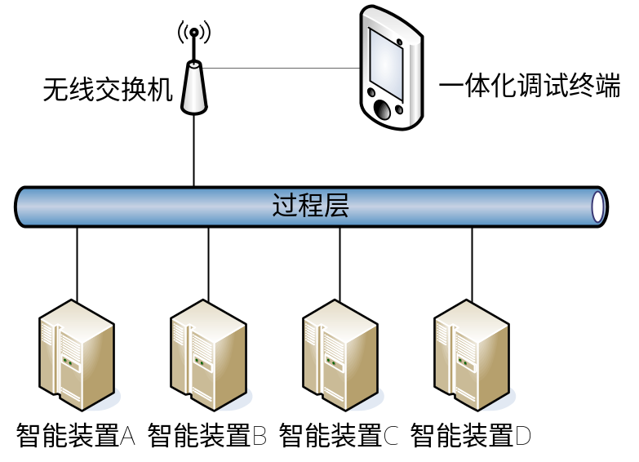
图1
在实际使用中，由于安全规程方面的要求，对于运行站不能使用交换机端口镜像的方式，因此在检修和消缺工作时使用光纤直连的方式监视和分析报文。
而对于新建站投运检修时可采用交换机端口镜像的方式检查整站智能装置及二次虚回路的运行状况。
3、一键式自动校验模块
1）测试智能化：系统在基于SCD文件的二次虚回路接线图中选择需要校验的智能装置，根据智能装置的信息自动配置测试仪的GOOSE和SV数据，并从测试模板库选择对应的模板开始自动校验。
2）测试项目标准化：系统在现场完全根据检验规程/标准的要求来执行，所有测试项目和测试要求全部符合规程标准的规定。
3）报告格式标准化：系统将标准的Word作业指导书直接引入测试界面，按照作业指导书定义的标准报告格式填写测试结果。
4）作业指导：系统通过软件技术手段贯彻执行检验规程和作业指导书，并将其落到实处。现场检验时，系统根据作业指导书的质量控制点以及危险点向检验人员进行提示。
5）定值自动核对：系统自动载入电子版定值单，同时从智能装置读取实际运行的定值，然后核对这两个定值数据，并将结果提示给使用者。
6）自动测试：测试人员只需要录入定值数据，系统自动实现全部检验项目故障的设定；现场检验时，系统自动完成装置的电气量检验项目，自动分析测试结果，自动将检验结果填入试验报告，形成标准的检验报告
7）数据真实：系统保存了任何一次检验的详细试验数据，包括测试时间，被测装置定值、每一个测试项目的测试参数和测试结果及评估，这些数据在系统中都有唯一的ID标识，这为设备的状态检修提供了数据的支持。试验报告全程只读，保证试验结果的真实性。
8）安全措施自动提醒：系统根据标准判断安全措施是否到位，并自动给出提醒。
9）合并单元测试：系统会把合并单元的测试作为整个一键式自动校验的一个测试项目，在测试的过程中提示用户测试合并单元时的接线方式，注意事项等等。
4、测试模版编辑模块
测试模板编辑平台基于作业指导书，描述整装置的测试方法、测试项目等，包括的详细信息如下所示：
1）标准的试验项目
2）标准的试验报告格式
3）根据定值自动形成测试项目故障量的计算方法
4）测试项目测试结果判断的方法
5）试验提示信息、试验接线提示
6）质量控制点及危险点的提示信息
5、规约通讯组件模块
规约通讯组建模块实现了基于MMS网络的站控层通讯协议，可以实现IEC-61850定义的ACSI服务，并基于ACSI服务上实现了定值、模拟量、状态量的读写，软压板的投退。该模块在一键式自动校验时被调用以实现闭环校验（即由一体化调试终端触发故障，同时该终端从智能装置读取所需信息，自动完成试验结果的判断）。
6、光功率测试模块
系统集成光功率校验仪，在一键式自动校验之前系统会根据基于SCD解析的二次虚回路的信息提示安装调试人员需要测试的光纤通道。在光功率校验成功之后，后续的校验项目才继续，否则提示用户排除故障。
7、系统架构现有智能变电站调试系统如图2所示，现有的系统架构下，需要携带多种校验装置，比如：光功率测试仪，继电保护测试仪/合并单元测试仪等等装置。这些装置都需要使用笔记本电脑作为控制端，现场使用极为不便。而应用层的软件也分为多个，测试结果信息不能共享，测试报告保存分散，不能统一管理。
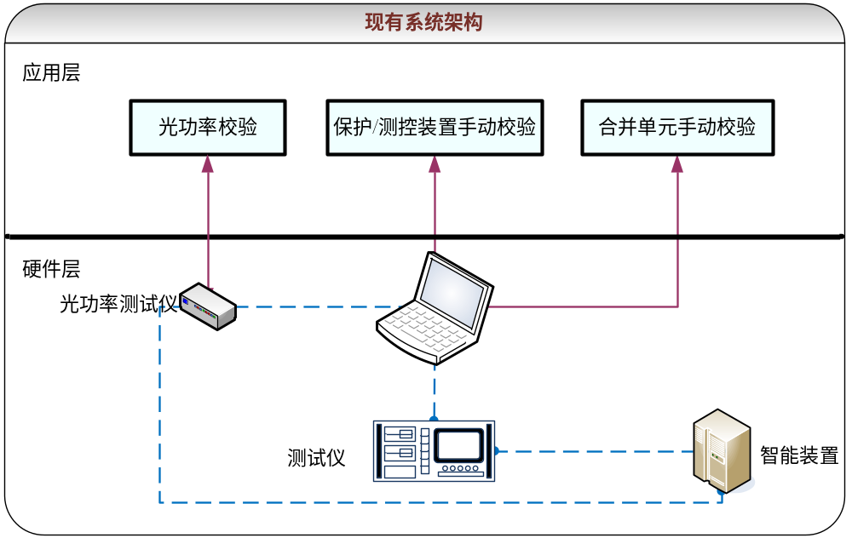
图2
而新的系统在现有系统的基础上做了多项的改进，其结构图如图3所示，新系统分硬件层和应用层：
1）硬件层主要包括智能装置，一体化调试终端和交换机，一体化调试终端集成了继电保护测试仪/合并单元测试仪以及光功率测试仪等等硬件设备。
2）应用层包括SCD图形分析，报文监视分析，光功率校验，一键式自动校验，测试模板编辑，规约通讯组件几个模块。

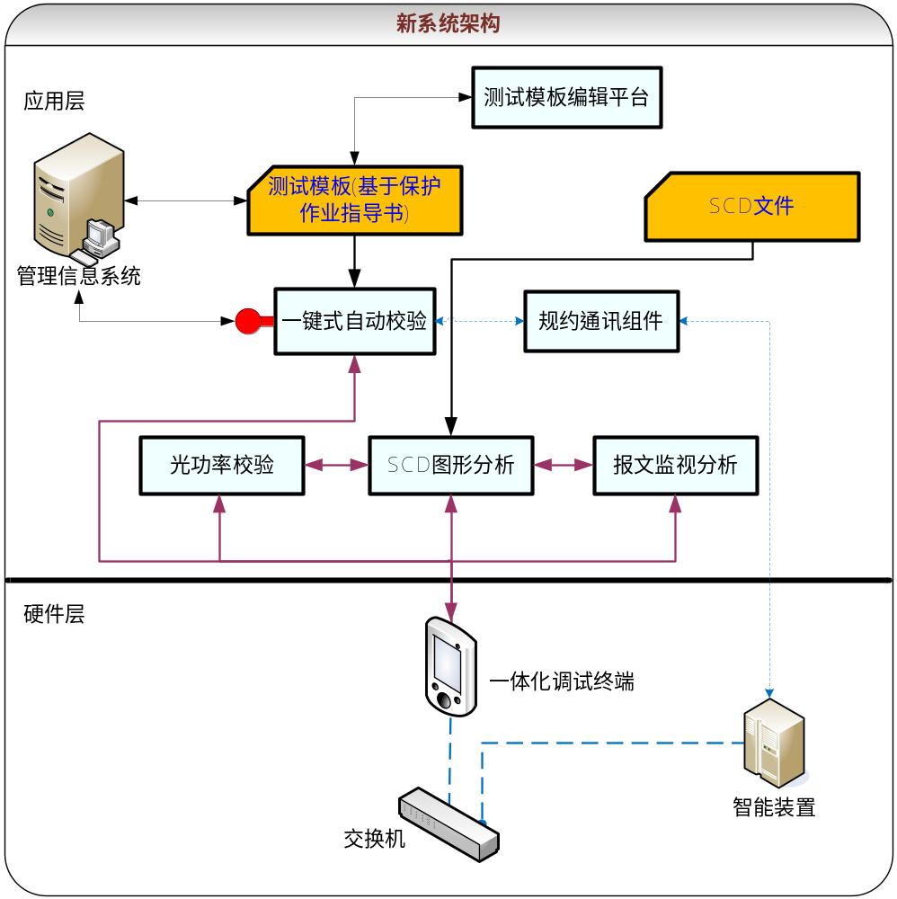图3
8、该系统形成的校验流程图如图4所示：
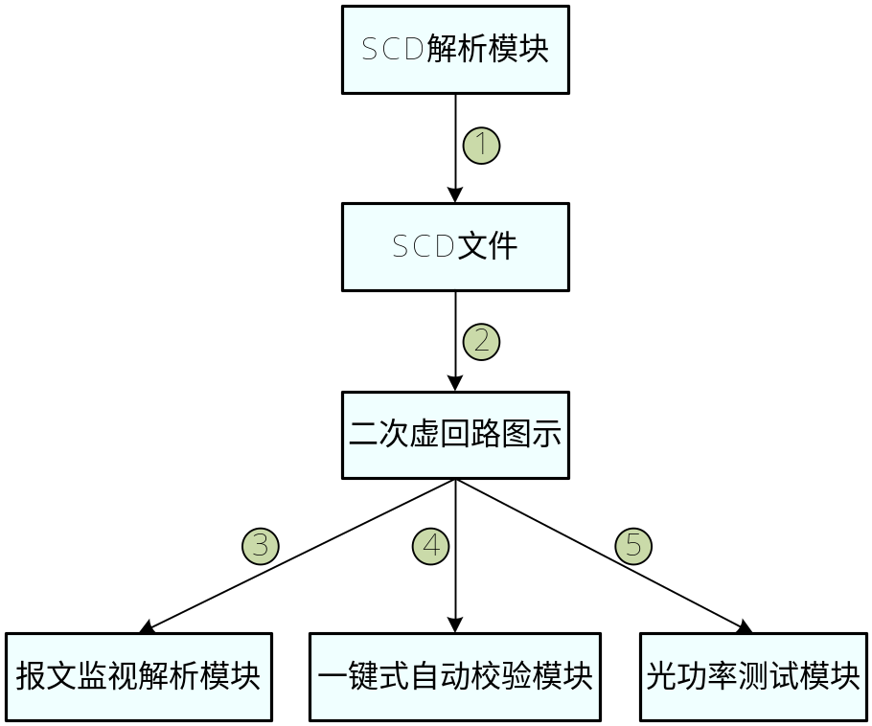
图4
1）SCD解析模块载入SCD文件，这里需要使用智能变电站实际运行的SCD文件作为输入。
2）解析SCD文件，以图形化的形式显示二次虚回路，并提供各个功能模块的操作入口。
3）使用者选择一个或者多个智能装置作为报文监视解析的对象，系统会自动开启针对这个或者多个智能装置的报文监视进程，并实时分析报文数据并以直观的数据展示给使用者作为参考。
4）使用者选择一个智能装置开始一键式自动校验，系统会自动载入该智能装置的配置信息并将该配置下装给测试仪，开始自动校验过程（该过程会自动针对智能装置的光纤通道进行光功率校验）。
5）使用者选择一个光纤通道开始光功率校验，如果校验失败会在二次虚回路上显著标记。
8、编写智能变电站智能校验资料一套
该系统软硬件建设完成后，编制智能变电站智能校验资料一份。资料内容包括两个方面：
（1）智能校验平台操作手册
手册内容含智能校验系统的总体架构；系统的功能介绍；智能一体化调试终端的操作指南。
（2）典型智能装置测试模板
- 预期目标和成果形式
开发智能变电站自动校验系统，系统能够根据变电站的SCD文件图形化的展示变电站二次虚回路，同时能够监视和分析智能装置的报文，直观的将这些数据提供给运行和安装调试人员，使他们摆脱对于报文的传输格式的不了解和传输机制的不了解带来的调试困难，同时解决定期校验耗时较长、对安装调试人员专业知识要求高的问题。该项目的创新点包括：
1、最终产品为便携化设计，方便使用者携带和使用。
2、基于智能化变电站SCD文件分析，图形化的显示变电站二次虚回路。
3、针对运行设备的报文监视分析，直观的显示智能装置的信号量和模拟量。
4、基于作业指导书的一键式智能自动校验，自动生成标准格式的试验报告。
5、XML语言对比和图形化展示对比（申请专利1）
6、基于二次虚回路的自动校验方法（申请专利1）
6、相关论文至少2篇
- 合作单位或依托工程单位落实情况

- 项目承担单位的条件
- 项目负责人
- 项目研究人员
- 实验室条件
- 理论研究环境
编写要求：小四仿宋_GB2312（下同）
- 项目负责人的情况介绍；
- 项目研究人员的专业、特长、工作量和在本项目中的作用，明确项目联系人及联系电话；
- 各承担单位具有的与本项目有关的工作业绩、实验室条件、理论研究环境。
- 项目的进度安排
序号 | 时间段 | 内 容
 | 2014.01-2014.03 | 确定基本技术方案
 | 2014.04-2014.06 | 完成设备采购，智能变电站一体化调试终端的设计、选型
 | 2014.07-2014.09 | 完成SCD分析模块、报文监视解析模块功能开发。
 | 2014.10-2014.12 | 完成光功率校验模块，规约通讯组件模块的开发。
 | 2015.01-2015.03 | 完成一键式自动校验模块的开发
 | 2015.04-2015.06 | 系统调试阶段
 | 2015.07-2015.09 | 系统工厂试运行
 | 2015.10-2015.10 | 系统现场试运行
 | 2015.10-2015.10 | 相关资料的编写、操作手册的编写和案例验证
 | 2015.11-2015.12 | 完成验收及鉴定
编写要求：
- 列出分季度计划研究内容和人员、设备安排；
- 分季度提供成果的内容和形式，要具有可检查性。
九、项目经费预算 单位：万元
科目名称 | 预算金额 | 甲方拨款 | 乙方自筹 | 2014年 | 2015年 | 年 | 备 注
（一）直接费 | 150 |  |  | 90 | 60
1.人工费 | 45 |  |  | 24 | 21
(1)专职研究人员人工费 | 45 |  |  | 24 | 21
(2)临时性研究人员人工费
2.设备费 | 76 |  |  | 50 | 26
(1)仪器、设备购置费 |  |  |  |  |  |  | 附件1
(2)仪器、设备试制费 | 30 |  |  | 30 |  |  | 附件2
(3)软件购置费 | 46 |  |  | 20 | 26 |  | 附件3
(4)现有仪器设备使用费 |  |  |  |  |  |  | 附件4
3.业务费 | 29 |  |  | 16 | 13
(1)材料费 |  |  |  |  |  |  | 附件5
(2)资料费 | 3 |  |  | 1 | 2
(3)印刷出版费 | 3 |  |  | 1 | 2
(4)知识产权费 | 3 |  |  |  | 3
(5)会议费 | 10 |  |  | 7 | 3
(6)差旅费 | 10 |  |  | 7 | 3
(7)培训费
4.场地使用费
(1)场地物业费
(2)场地租金
5.专家咨询费
（二）间接费
（三）外委支出费
1.外委研究支出费 |  |  |  |  |  |  | 附件6
2.仪器设备租赁费
3.外协测试试验与加工费 |  |  |  |  |  |  | 附件7
（四）税金
合 计 | 150 |  |  | 90 | 60
十、有关证明文件
1、合作单位和依托工程单位对项目的意见
2、自筹经费来源及保证证明
编写要求：四号仿宋_GB2312（下同）
- 合作单位对项目的意见及盖章；
- 依托工程单位对项目的意见及盖章；
- 自筹经费来源及保证证明。

十一、申请单位领导审查意见
（对经费预算是否合理，有无其他经费来源，能否偿还贷款，能否保证研究计划实施所需的人力，工作时间等基本条件提出具体意见）
四号仿宋_GB2312（下同）

单位领导（签字） 单位（公章） 年 月 日

附件1 仪器、设备购置预算明细表（单价5万元以上）
单位：万元
序号 | 设备  名称 | 设备  型号 | 单 价  (万元/台件) | 拟购置数量（台件） | 总价 | 经费列支 | 生产国别与地区 | 主要技术性能指标 | 购置理由、用途、拟安置单位（与本课题、子课题关系）
单价5万元以上设备合计
单价5万元以下设备
累计
经费列支：注明经费来源为自筹或拨款

附件2 仪器、设备试制预算明细表（单价5万元以上）
单位：万元
序号 | 设备名称 | 单台价值 (万元/台件) | 拟试制数量（台件） | 总 价 | 经费列支 | 主要技术  性能指标 | 试制理由和用途  （与本课题、子课题关系）
1 | 一体化调试终端 | 30 | 1 | 30
单价5万元以上设备合计 |  |  | 1 | 30
单价5万元以下设备
累计 |  |  | 1 | 30

附件3 软件购置预算明细表 （单价2万元以上）
单位：万元
序号 | 软件名称 | 软件  型号 | 单 价  (万元/套) | 拟购置数量（套） | 软件总价 | 安装调试费 | 经费列支 | 生产国别与地区 | 主要技术性能指标 | 购置理由、用途、拟安置单位（与本课题、子课题关系）
11 | 一键式自动校验模块 |  | 10 | 1 | 10 | 2
22 | SCD分析模块 |  | 10 | 1 | 10 | 1
33 | 报文监视分析模块 |  | 10 | 1 | 10 | 1
24 | 测试模板编辑模块 |  | 5 | 1 | 5 | 1
35 | 测试模板 |  | 0.5 | 10 | 5 | 1
单价2万元以上软件合计 |  |  |  | 4 | 35 | 5
单价2万元以下软件 合计 |  |  |  | 10 | 5 | 1
累计 |  |  |  |  | 40 | 6

附件4 现有仪器设备使用明细表（单价5万元以上）
单位：万元
序号 | 设备  名称 | 设备  型号 | 单 价  (万元/台件) | 数量（台件） | 总价 | 生产国别与地区 | 隶属单位 | 设备状况及主要性能指标 | 购置时间 | 使用费计取单价
累计

附件5 材料费预算明细表
单位：万元
序号 | 材料名称 | 规格或型号 | 计量单位 | 单 价  （万元/单位数量） | 材料费用 | 经费列支
总价5万元以上材料合计
其他材料
累 计
注：表中应包括：材料原价、供销部门手续费、包装费、运杂费、采购及保管费等内容。
附件6 外委研究支出预算明细表 单位：万元
序号 | 协作研究任务名称 | 协作研究任务内容 | 协作研究任务承担单位 | 经费列支
累 计
附件7 外协测试试验与加工费预算明细表（量大或价高的外协测试试验与加工项目）
单位：万元
序号 | 外协测试试验  与加工的内容 | 外协测试化验  与加工单位 | 计量  单位 | 单价（万元/单位数量） | 外协测试化验  与加工费用 | 经费列支
其他外协测试化验与加工项目
累 计

